上海大学 计算机学院
《计算机组成原理实验》报告九
姓名 孔馨怡 学号 22122128
时间 周一 9-11 机位 17 指导教师 顾惠昌

实验名称: 程序转移机制
一、实验目的
1. 学习实现程序转移的硬件机制。
2. 掌握堆栈寄存器的使用。

二、实验原理
1.程序转移
在任何一个程序段的内部，执行流程有顺序、分支、循环三种，而程序段之间又有相互调用（例如：调用子程序、中断服务、子程序返回、进程调度、任务切换……），看似很复杂，其实计算机硬件用非常简单的技术解决了这些问题。
分支和循环总是可以相互替代，所以也常说程序段内的执行流程其实仅有顺序和转移两种，而程序段之间的调用也只是把执行流程转移到了另外一个程序段上。所以，任何复杂的程序流程，在硬件实现机制上只有两种情况：顺序执行和转移。硬件实现这两种情况的技术很简单：
对PC寄存器的自动加1功能实现程序顺序执行。
对PC寄存器的打入初值功能实现程序转移。
当转移目标为本段内未执行过的指令时就形成分支；当转移目标是本段内执行过的指令时就形成循环；当转移目标为其他段的指令时就形成段间调用。可见：转移操作决定于“给PC赋值”，而转移类型决定于“所赋的值同当前指令的关系”。
2. 实验箱系统的程序转移硬件机制
当LDPC有效（即：LDPC=0）时，如果此时DBUS上的值就是转移的目标地址，则此目标地址被打入PC（即：PC被赋新值），从而实现程序的转移。
若LDPC为0是附带条件的，就形成“条件转移”。实验箱依靠“PC打入电路”实现“有进位”时转移和“计算结果为零”时转移，以及无条件转移。
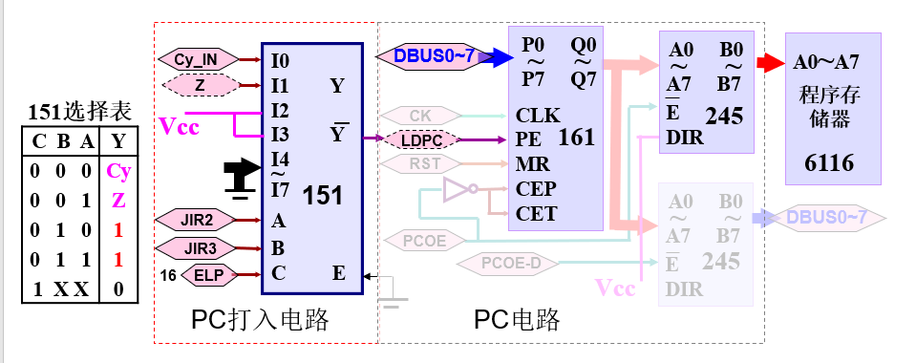
3. ST寄存器结构和子程序调用与返回控制信号
实验箱子程序调用和返回的结构由PC电路和ST电路组成。
（1）当调用子程序时，PC的当前值（即：断点地址)经下面的245送上DBUS，进入ST保存。然后给PC打入子程序入口地址，该子程序入口地址是由调用指令自身携带的目标地址，至此转子程序过程完成。
(2）当子程序返回（RET）时，返回指令开启ST的输出，并给出PC打入信号（无条件转移），于是ST保存的断点经由DBUS打入PC，实现子程序返回。

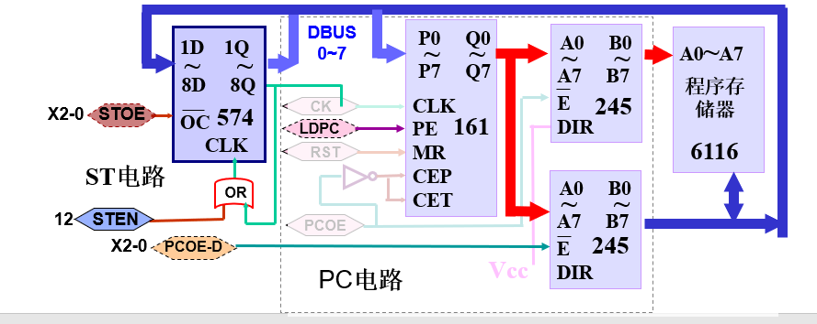
三、实验内容
1．实验任务一: 试用手动方式实现子程序调用转移过程。假设调用子程序指令的下一条指令存放在11H单元，子程序的入口地址为22H。
实验任务二：试用手动方式实现子程序返回转移过程。假设调用子程序指令的下一条指令存放在11H单元，子程序的入口地址为22H 。
- 实验步骤、实验现象
- 前期准备和连线
- 按照实验需求，以及实验箱功能
设置连线，并提前设置初始状态（按照下表）
接口 | 信号孔 | 功能 | 有效电平 | 初始状态
K0 | X0 | 寄存器输出选择 | ---- | 0
K1 | X1 | 寄存器输出选择 | ---- | 0
K2 | X2 | 寄存器输出选择 | ---- | 0
K5 | ELP | 将数据打入PC寄存器 | 低电平有效 | 1
K7 | STEN | 启用ST存储器 将数据打入ST寄存器 | 低电平有效 | 1
K8 | AEN | 启用A寄存器 将数据打A寄存器 | 低电平有效 | 1
··· | ··· | ··· | ··· | ···

提前设置初始状态
K23 | K22 | K21 | K20 | K19 | K18 | K17 | K16
0 | 0 | 0 | 0 | 0 | 0 | 0 | 0

八位扁平线连接
J1 | J2 | J3
连接 | 连接

- 打开电源，按TV/ME三次设置进入手动模式
- 将11H立即数写入PC寄存器
按照下面表格设置立即数11H，作为准备传入的立即数
11H
K23 | K22 | K21 | K20 | K19 | K18 | K17 | K16
0 | 0 | 0 | 1 | 0 | 0 | 0 | 1
分析：
要写入PC寄存器，所以将ELP启用；
11H从立即数传入，所以选择IN_OE外部输入门，X2X1X0 = 000；
即按照下表设置：
K8 | K7 | K5 | K2 | K1 | K0
AEN | STEN | ELP | X2 | X1 | X0
1 | 1 | 0 | 0 | 0 | 0
- 按下STEP键,观察实验现象如下：
PC寄存器黄灯亮起,IN门红灯亮起，而后PC显示11，录入成功。

- 将22H写入A寄存器
按照下面表格设置立即数22H，作为准备传入的立即数
22H
K23 | K22 | K21 | K20 | K19 | K18 | K17 | K16
0 | 0 | 1 | 0 | 0 | 0 | 1 | 0
分析：
不写入PC寄存器，所以将ELP关闭；
要写入A寄存器，所以将A寄存器启用；
22H从立即数传入，所以选择IN_OE外部输入门，X2X1X0 = 000；
即按照下表设置：
K8 | K7 | K5 | K2 | K1 | K0
AEN | STEN | ELP | X2 | X1 | X0
1 | 1 | 0 | 0 | 0 | 0
- 按下STEP键,观察实验现象如下：
A寄存器黄灯亮起,IN门红灯亮起，而后A显示22，录入成功。

- 将PC寄存器数据写入ST寄存器
分析：
不写入PC寄存器，所以将ELP关闭；
要写入ST寄存器，所以将STEN启用；
数据从PC寄存器传入，所以选择PC_OE PC寄存器，X2X1X0 = 011；
即按照下表设置：
K8 | K7 | K5 | K2 | K1 | K0
AEN | STEN | ELP | X2 | X1 | X0
1 | 0 | 1 | 0 | 1 | 1
- 按下STEP键,观察实验现象如下：
ST寄存器黄灯亮起,PC红灯亮起，而后ST显示11，录入成功。

- 将A寄存器数据写入PC寄存器
分析：
写入PC寄存器，所以将ELP启用；
不写入ST寄存器，所以将STEN关闭；
数据从A寄存器传入，所以选择D_OE 直通门，X2X1X0 = 100；
即按照下表设置：
K8 | K7 | K5 | K2 | K1 | K0
AEN | STEN | ELP | X2 | X1 | X0
1 | 1 | 0 | 1 | 0 | 0
- 按下STEP键,观察实验现象如下：
PC寄存器黄灯亮起,D红灯亮起，而后PC显示22，录入成功。
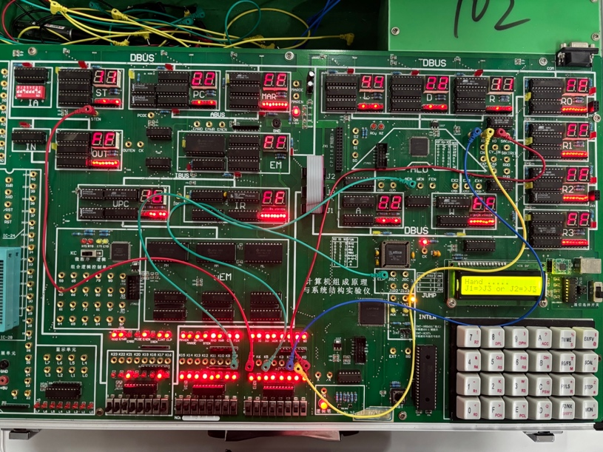
- 将ST寄存器数据写入PC寄存器
分析：
写入PC寄存器，所以将ELP启用；
不写入ST寄存器，所以将STEN关闭；
数据从ST寄存器传入，所以选择ST_OE 堆栈寄存器，X2X1X0 = 010；
即按照下表设置：
K8 | K7 | K5 | K2 | K1 | K0
AEN | STEN | ELP | X2 | X1 | X0
1 | 1 | 0 | 0 | 1 | 0
- 按下STEP键,观察实验现象如下：
PC寄存器黄灯亮起,ST寄存器红灯亮起，而后PC显示11，录入成功。
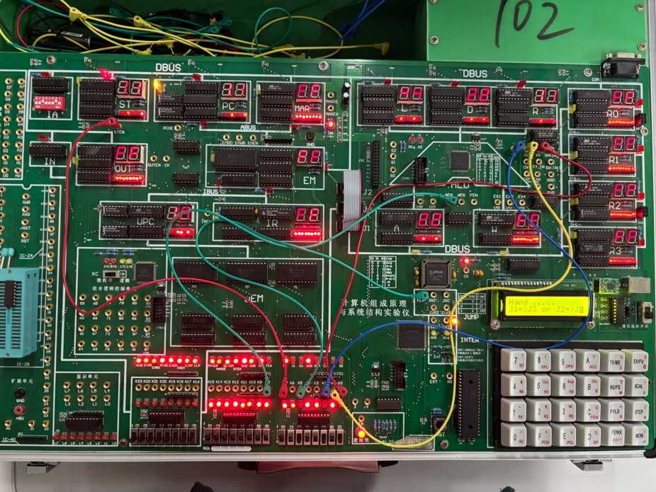
- 数据记录、分析与处理
对应的分析、实验现象、数据记录均在（1）中体现 此处略。（为了呈现清晰明了，与实验步骤一同叙述）
- 实验结论
成功用手动方式实现子程序调用转移过程
成功用手动方式实现子程序返回转移过程。假设调用子程序指令的下一条指令存放在11H单元，子程序的入口地址为22H 。

2．实验任务二：编程实现OUT寄存器交替显示 8N和 8N+1（N为1，3，5，7，9…），当8N大于FFH时，OUT显示EE.交替时间为0.5s一次。 (实验箱的工作频率为：114.8Hz。)
分析：编写一个延时子程序，实现1秒钟的时间延时。
编写一个主程序，实现在OUT寄存器中交替显示。

- 实验步骤
- 根据分析编写后缀为asm的程序文件：
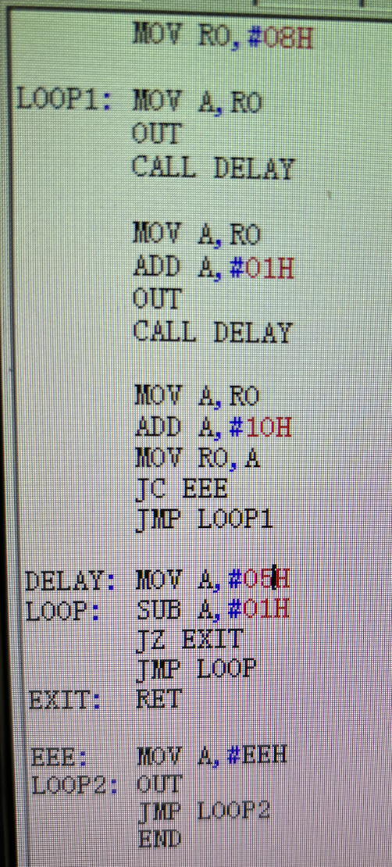
MOV R0,#08H
LOOP1: MOV A,R0
OUT
CALL DELAY

MOV A,R0
ADD A,#01H
OUT
CALL DELAY

MOV A,R0
ADD A,#10H
MOV R0,A
JC EEE
EMP LOOP1

DELAY: MOV A,#05H
LOOP: SUB A,#01H
JZ EXIT
JMP LOOP
EXIT: RET

EEE: MOV A,#EEH
LOOP2: OUT
JMP LOOP2
END

2、打开软件，点击连接通信口，将asm文件导入进来，然后点击编译，进行运行，观察实验箱和软件内结构图各寄存器到变化。

- 实验现象、数据记录、分析与处理

编写逻辑和程序分析如下：
程序 |  | 分析
 | MOV R0,#08H | 初始值
LOOP1: | MOV A,R0 | 赋值A
 | OUT | 输出8N
 | CALL DELAY | 子程序：延时开始
 | MOV A,R0 | 赋值A
 | ADD A,#01H | 加一操作
 | OUT | 输出8N+1
 | CALL DELAY | 子程序：延时开始
 | MOV A,R0 | 赋值A
 | ADD A,#10H | N+2的操作 详细查看解释1
 | MOV R0,A | 存储新的值
 | JC EEE | 完成“是否大于FF的操作” 详细查看解释2
 | EMP LOOP1 | 没有进位继续循环
DELAY: | MOV A,#05H | 延时开始 详细查看解释3
LOOP: | SUB A,#01H | 减一操作
 | JZ EXIT | 为0结束
 | JMP LOOP | 否则继续
EXIT: | RET | 子程序结束
EEE: | MOV A,#EEH | 结束程序开始
LOOP2: | OUT | 输出EE
 | JMP LOOP2 | 循环完成假停机 详细查看解释4
END |  | END结束

解释1:
交替显示 8N和 8N+1（N为1，3，5，7，9…），当N+2时，实际加了8*2=16，在16进制中就是10。
所以在8N、8N+1交替显示时，依次为08、09、18、19、28、29、…、E8、E9、F8、F9。
解释2:
当8N+1为F9时，下一次的相加将会导致运算器进位，因为超出了FF的最大值，所以我们判段是否大于FF的操作就是先加10H，然后判断进位，如果进位标志没有亮，则说明还要继续；否则就是一件大于FFH了，结束循环。

解释3:
如何计算延时所需的次数和时间：
根据频率114.8Hz，再根据公式：频率*周期=1，求出周期，然后可以得出1s内会需要多少次
周期T = 1/f = 1/114.8 = 0.0087108 s ；
那么一秒就需要 11次。（只是此时为了在实验中具体调整，所以设置为0.5s的延时）

解释4:
在程序结束以后其实机组还会继续跳转，出现各寄存器的小屏幕闪过的现象，此时在程序最后设置一个死循环，来完成假停机，这样看起来就像停机了，不会乱闪。

- 实验结论
成功利用CP226汇编语言程序集成开发环境编写程序完成交替显示 8N和 8N+1（N为1，3，5，7，9…），当8N大于FFH时，OUT显示EE.交替时间为0.5s一次。
四、建议和体会
- 在做类似任务一这样手动进行数据的输入，寄存器的写入等的操作时，每次录入数据之后要记得将写入/输入的开关关闭，并检查黄灯是否亮起，以免刚刚录入的数据被重新写了覆盖了。
- 在做类似任务一这样手动进行数据的输入输出时，要检查有几个红灯，也就是检查到底有几个输出，若有两个及以上的输出，那么输出的数据可能就不是自己想要的了。
- 在做任务二的时候多多注意实验箱和电脑软件上结构图/逻辑分析等的状态变化，数据变化等的信息，在逻辑图上可以查看数据/指令的走向，便于理解。
- 千万不要弄错了逻辑/微指令的选择，不仅仅是电脑软件上选择好就可以了，还要注意实验箱上有没有选择正确，如果发生了类似的情况的话，注意观察数据的变化，是否有通路没有数据，来检查有无错误。
- 在做CP226汇编语言程序集成开发环境下编写程序时，要多多熟悉开发的环境，例如asm文件的编写是不能有错误的，装载的设备是否正确等的问题。
- 拼写问题：例如JMP不要写成JUMP,
很多时候拼写问题不易检查出来，但是影响到整个实验
如果在装载后看到电脑提示：不认识某标志符或者是某某指令是无效的 就很有可能是拼写出了问题
- END在asm文件中只能出现一次 就算有些程序跑不到END 也只能写一次 它代表了程序到此就结束了
- 程序在跑完想要的操作时
五、思考题
若要求11和55各显示50次后停机，应该如何修改程序？
答：
行数 | 指令 | 操作数
1 | MOV | W,#50H
2 | LOOP1:
3 | MOV | A,#11H
4 | OUT
5 | CALL | DELAY
6 | MOV | A,#55H
7 | OUT
8 | CALL | DELAY
9 | SUB | W,#01H
10 | JZ | STOP
11 | JUMP | LOOP1
12 | DELAY:
13 | MOV | A,#11H
14 | LOOP:
15 | SUM | A,#01H
16 | JZ | EXIT
17 | JUMP | LOOP
18 | EXIT | RET
19 |  | END

